КОМИТЕТ  РЕСПУБЛИКИ ТАТАРСТАН  ПО ОХРАНЕ ОБЪЕКТОВ КУЛЬТУРНОГО НАСЛЕДИЯ |  | ТАТАРСТАН РЕСПУБЛИКАСЫНЫӉ МӘДӘНИ МИРАС ОБЪЕКТЛАРЫН САКЛАУ КОМИТЕТЫ

ПРИКАЗ БОЕРЫК
№

О включении выявленного объекта культурного наследия «Дом В.И.Щетинкина, начало XIX в., перестроен в 1856-1857 гг.», расположенного по адресу: Республика Татарстан, г. Казань, ул. Баумана, д. 32, в единый государственный реестр объектов культурного наследия (памятников истории и культуры) народов Российской Федерации в качестве объекта культурного наследия регионального значения «Дом В.И.Щетинкина», начало XIX в., перестроен в 1856-1857 гг., арх. Киливейн, утверждении границ и режимов использования его территории и предмета охраны

В соответствии с Федеральным законом от 25 июня 2002 года № 73–ФЗ «Об объектах культурного наследия (памятниках истории и культуры) народов Российской Федерации», Законом Республики Татарстан от 1 апреля 2005 года № 60-ЗРТ «Об объектах культурного наследия в Республике Татарстан», постановлением Кабинета Министров Республики Татарстан от 10.06.2016 № 393 «Об утверждении Положения о порядке принятия решения о включении объекта культурного наследия регионального значения или объекта культурного наследия местного (муниципального) значения в единый государственный реестр объектов культурного наследия (памятников истории и культуры) народов Российской Федерации», положительным заключением государственной историко-культурной экспертизы, приказываю:
- Включить выявленный объект культурного наследия «Дом В.И.Щетинкина, начало XIX в., перестроен в 1856-1857 гг.», расположенный по адресу: Республика Татарстан, г. Казань, ул. Баумана, д. 32, в единый государственный реестр объектов культурного наследия (памятников истории и культуры) народов Российской Федерации в качестве объекта культурного наследия регионального значения «Дом В.И.Щетинкина», начало XIX в., перестроен в 1856-1857 гг., арх. Киливейн.
- Утвердить границы территории объекта культурного наследия регионального значения «Дом В.И.Щетинкина», начало XIX в., перестроен в 1856-1857 гг., арх. Киливейн, расположенного по адресу: Республика Татарстан, г. Казань, ул. Баумана, д. 32, согласно приложению № 1 к настоящему приказу.
- Утвердить режим использования территории объекта культурного наследия регионального значения «Дом В.И.Щетинкина», начало XIX в., перестроен в 1856-1857 гг., арх. Киливейн, расположенного по адресу: Республика Татарстан, г. Казань, ул. Баумана, д. 32, согласно приложению № 2 к настоящему приказу.
- Утвердить предмет охраны объекта культурного наследия регионального значения «Дом В.И.Щетинкина», начало XIX в., перестроен в 1856-1857 гг., арх. Киливейн, расположенного по адресу: Республика Татарстан, г. Казань, ул. Баумана, д. 32, согласно приложению № 3 к настоящему приказу.
- Контроль за исполнением настоящего приказа оставляю за собой.

Председатель И.Н. Гущин

Приложение № 1
к приказу Комитета
Республики Татарстан по охране объектов культурного наследия
от «___» _______ года № ____

Границы территории
объекта культурного наследия регионального значения
«Дом В.И.Щетинкина», начало XIX в., перестроен в 1856-1857 гг., арх. Киливейн, расположенного по адресу: Республика Татарстан, г. Казань, ул. Баумана, д. 32

Карта (схема) границ территории объекта культурного наследия регионального значения «Дом В.И.Щетинкина», начало XIX в., перестроен в 1856-1857 гг., арх. Киливейн, расположенного по адресу: Республика Татарстан, г. Казань, ул. Баумана, д. 32
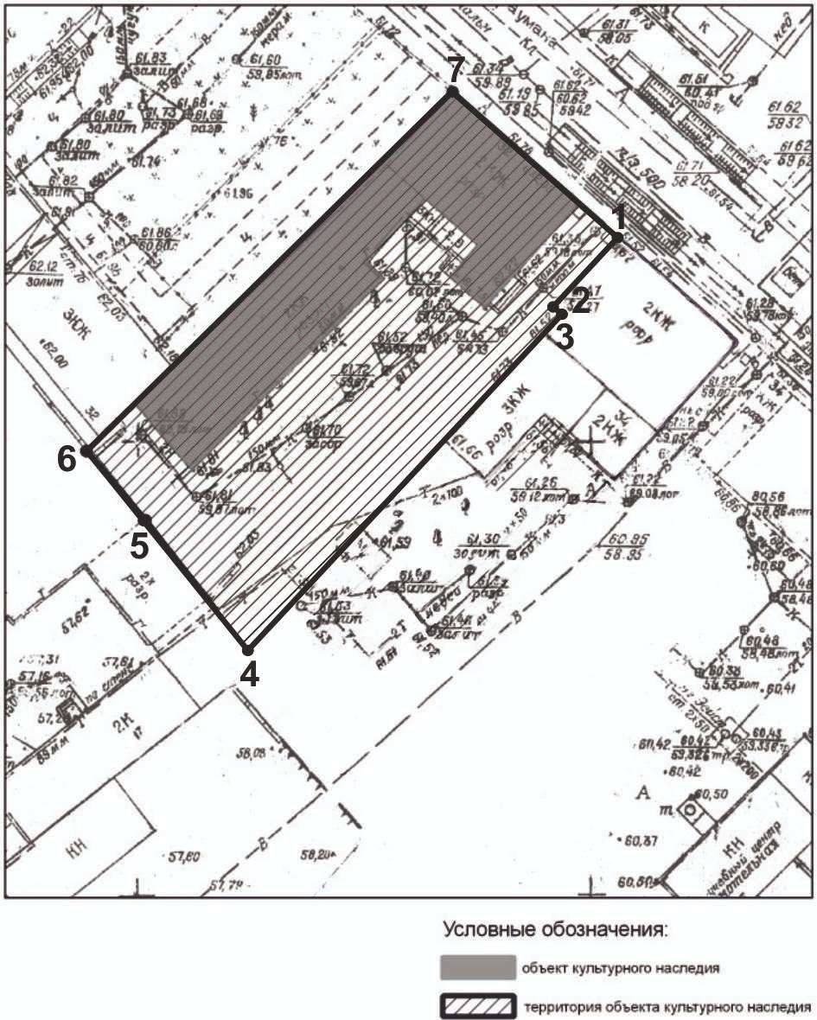

Картографическое описание
границ территории объекта культурного наследия регионального значения ««Дом В.И.Щетинкина», начало XIX в., перестроен в 1856-1857 гг., арх. Киливейн, расположенного по адресу: Республика Татарстан, г. Казань, ул. Баумана, д. 32

Граница территории объекта культурного наследия регионального значения «Дом В.И.Щетинкина», начало XIX в., перестроен в 1856-1857 гг., арх. Киливейн, расположенного по адресу: Республика Татарстан, г. Казань, ул. Баумана, д. 32 проходит:
юго-западная часть: по внутриквартальной границе (поворотные точки
6-5-4);
северо-западная часть: от улицы Баумана по боковой границе (поворотные точки 7-6);
северо-восточная часть: по улице Баумана по красной линии
(поворотные точки 7-1);
юго-восточная часть: от улицы Баумана по боковой границе
(поворотные точки 1-2-3-4).

Таблица поворотных точек
границ территории объекта культурного наследия регионального значения «Дом В.И.Щетинкина», начало XIX в., перестроен в 1856-1857 гг., арх. Киливейн, расположенного по адресу: Республика Татарстан, г. Казань, ул. Баумана, д. 32

№ | Координаты точки в местной системе координат (МСК-16)
№ | X | Y
1 | 476240.01 | 1304846.34
2 | 476232.60 | 1304838.27
3 | 476231.59 | 1304839.95
4 | 476194.37 | 1304805.15
5 | 476208.28 | 1304793.99
6 | 476216.00 | 1304787.53
7 | 476255.63 | 1304827.74

Приложение № 2
к приказу Комитета
Республики Татарстан по охране объектов культурного наследия
от «____» ______ года № _____

Режим использования
территории объекта культурного наследия регионального значения
«Дом В.И.Щетинкина», начало XIX в., перестроен в 1856-1857 гг., арх. Киливейн, расположенного по адресу: Республика Татарстан, г. Казань, ул. Баумана, д. 32
В границах территории объекта культурного наследия регионального значения «Дом В.И.Щетинкина», начало XIX в., перестроен в 1856-1857 гг., арх. Киливейн, расположенного по адресу: Республика Татарстан, г. Казань, ул. Баумана, д. 32, разрешается:
-проведение работ по сохранению объекта культурного наследия, направленных на обеспечение физической сохранности объекта культурного наследия, в том числе консервация, ремонт, реставрация, приспособление для современного использования;
-ведение хозяйственной деятельности, не противоречащей требованиям обеспечения сохранности объекта культурного наследия и позволяющей обеспечить функционирование объекта культурного наследия в современных условиях;
-использование и приспособление объекта культурного наследия для современного использования в соответствии с видами функционального использования без изменения его особенностей, составляющих предмет охраны;
-снос сооружений и объектов, в том числе временных, нарушающих целостность объекта культурного наследия с учетом требований Федерального закона от 25 июня 2002 года № 73-ФЗ «Об объектах культурного наследия (памятниках истории и культуры) народов Российской Федерации»;
-капитальный ремонт существующих объектов инженерной инфраструктуры (внешние сети водоснабжения, канализации, теплоснабжения, газоснабжения, электроснабжения, телефонизации и др.), а также прокладка новых объектов инженерной инфраструктуры подземным способом при условии отсутствия влияния производимых работ (в том числе динамических воздействий) на объект культурного наследия;
-благоустройство территории, направленное на сохранение, использование и популяризацию объекта культурного наследия;
-использование в покрытии площадок, подходов и проездов традиционных материалов (кирпич, камень, гранит и иные природные материалы, а также материалы, имитирующие натуральные);
-применение отдельно стоящего оборудования освещения, отвечающего характеристикам элементов исторической среды;
-озеленение: сохранение деревьев, санирующая и санитарная рубка зеленных насаждений, высадка новых элементов озеленения;
-сохранение историко-градостроительной среды, воссоздание утраченных исторических элементов ценных в мемориальном и архитектурно-ансамблевом отношении (зданий, строений, сооружений, малых архитектурных форм, ограждений, ворот) при наличии достаточных научных данных, необходимых для их воссоздания с учетом требований Федерального закона от 25 июня 2002 года № 73-ФЗ «Об объектах культурного наследия (памятниках истории и культуры) народов Российской Федерации»;
-установка информационных надписей и обозначений на главном фасаде объекта культурного наследия не выше первого этажа;
-размещение средств наружной информации (вывесок), предназначенных для доведения до сведения потребителей в соответствие с требованиями Федерального закона от 07 февраля 1992 года № 2300-1 «О защите прав потребителей»: информация о профиле деятельности, фирменном наименовании организации, месте ее нахождения (адресе) и режиме работы, о государственной регистрации индивидуального предпринимателя и наименовании зарегистрировавшего его органа в соответствии с законодательством;
-высота средств наружной информации (вывесок) должна составлять не более 2/3 от высоты фриза, простенка между окнами этажей, в пределах которой регламентируется размещение той или иной конструкции;
-ширина информационных конструкций должна составлять, не более 2/3 от ширины простенка, в пределах которого регламентируется размещение той или иной конструкции, за исключением декоративно-художественных панно.
Все вышеуказанные работы проводятся в соответствии с требованиями Федерального закона от 25 июня 2002 года № 73-ФЗ «Об объектах культурного наследия (памятниках истории и культуры) народов Российской Федерации».
В границах территории объекта культурного наследия регионального значения «Дом В.И.Щетинкина», начало XIX в., перестроен в 1856-1857 гг., арх. Киливейн, расположенного по адресу: Республика Татарстан, г. Казань, ул. Баумана, д. 32, запрещается:
-строительство объектов капитального строительства и увеличение объемно-пространственных характеристик существующих на территории памятника или ансамбля объектов капитального строительства; проведение земляных, строительных, мелиоративных и иных работ, за исключением работ по сохранению объекта культурного наследия или его отдельных элементов, сохранению историко-градостроительной или природной среды объекта культурного наследия;
-установка на фасадах и крыше объекта культурного наследия кондиционеров, крупногабаритных антенн и иных элементов инженерного оборудования;
-установка средств наружной рекламы;
-прокладка объектов инженерной инфраструктуры (внешние сети водоснабжения, канализации, теплоснабжения, газоснабжения, электроснабжения, телефонизации и др.) надземным способом;
-установка киосков, павильонов, навесов, малых архитектурных форм, за исключением восстановления утраченных;
-использование технологий, создающих динамические нагрузки (применение машин ударного действия, таких, как прессы, молоты и т. д., кривошипно-шатунных механизмов, молотов и других механизмов ударного действия, одновременное использование большого количества машин с синхронным или асинхронным приводом) на объект культурного наследия и на окружающую его застройку;
-засорение территории объекта культурного наследия строительными, бытовыми отходами любого вида и форм;
-вырубка деревьев, за исключением санитарных рубок.

Приложение № 3
к приказу Комитета
Республики Татарстан по охране
объектов культурного наследия
от «___» ______ года № ____

Предмет охраны
объекта культурного наследия регионального значения
«Дом В.И.Щетинкина», начало XIX в., перестроен в 1856-1857 гг., арх. Киливейн, расположенного по адресу: Республика Татарстан, г. Казань, ул. Баумана, д. 32
1. Градостроительные и композиционные характеристики в структуре исторической регулярной застройки (закрепляет красные линии застройки), территория в исторически сложившихся границах;
2. Объемно-пространственная структура сложного в плане двухэтажного здания с подвалом, антресольным этажом, и с выступающими ризалитами со стороны двора, крыша - вальмовая; планировочная структура здания в пределах капитальных стен;
3. Конструктивная схема: подлинные кирпичные стены; подлинные кирпичные перемычки проемов; местоположение, конфигурация, конструкции исторических лестниц;
4. Историческая конфигурация, высотные отметки и конструктивное решение вальмовой крыши, материал кровли - листовое кровельное железо с двойным фальцем, историческая система водоотведения (согласно историческим материалам, ныне утрачена);
5. Композиция и архитектурное решение фасадов, отделка фасадов:
-отделка и архитектурные детали фасадов: отделка фасадов гладкой штукатуркой с покраской. Рустовка стен первого этажа;
-отделка архитектурных деталей гладкой штукатуркой с покраской: венчающий, профилированный карниз большого выноса, с вставкой белого камня. Оформление фриза и подоконной части второго этажа прямоугольными нишками с филенкой. Междуэтажная тяга – ступенчатая, широкая, филенчатая с рядом из кирпичной орнаментальной кладки - поребрик. Оконные проемы второго этажа прямоугольной формы, Обрамление профилированными наличниками, которые опираются на подоконную объединяющую тягу с раскреповкой. Верхняя часть - акцентирована раскрепованным, профилированным, прямым карнизом на консолях и декоративным элементом над ним. Оконные проемы первого этажа прямоугольной формы. Обрамление - широкий профилированный наличник, опирающийся на подоконную полочку. Подоконная часть, между подоконными полочками и подвальными оконными проемами с клинчатой перемычкой и рамочным наличником с филенкой, оформлена нишами; арочные ворота на каменных рустованных столбах прямоугольных в плане, с декоративными элементами.
Композиция южного (бокового) фасада в общих чертах повторяет композицию главного фасада.

* Предмет охраны подлежит уточнению и дополнению при дальнейшем исследовании объекта, а также в процессе производства реставрационных работ.
ТАБЛИЦА ПРЕДМЕТА ОХРАНЫ
объекта культурного наследия регионального значения
«Дом В.И.Щетинкина», начало XIX в., перестроен в 1856-1857 гг., арх. Киливейн, расположенного по адресу: Республика Татарстан, г. Казань, ул. Баумана, д. 32
№ п/п | Наименование предмета охраны: | Фотофиксация основных  элементов/графические материалы
1 | 2 | 3
1. | Градостроительные и композиционные характеристики в структуре исторической регулярной застройки (закрепляет красные линии застройки), территория в исторически сложившихся границах; | 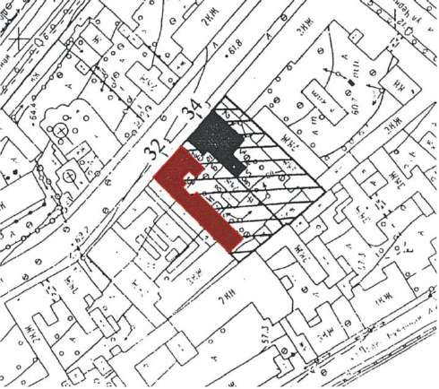  Здание в исторически сложившихся границах
2. | Объемно-пространственная структура сложного в плане двухэтажного здания с подвалом, антресольным этажом, и с выступающими ризалитами со стороны двора, крыша - вальмовая; планировочная структура здания в пределах капитальных стен  (определить проектом); | 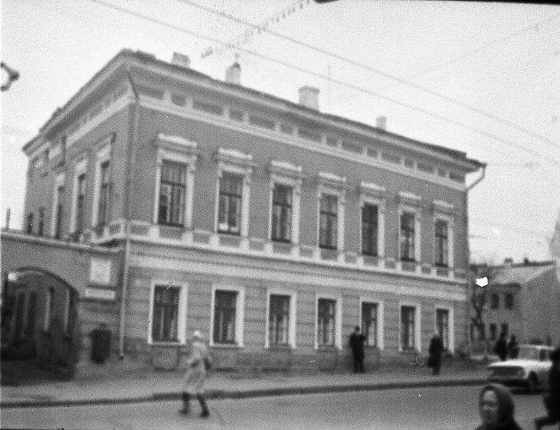  Общий вид  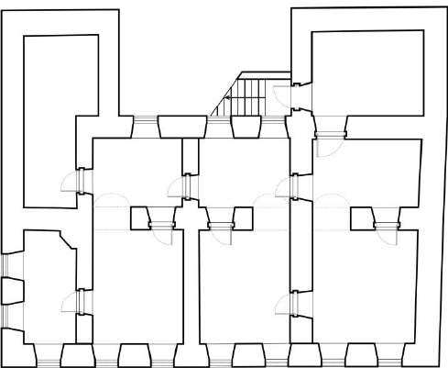  План подвала  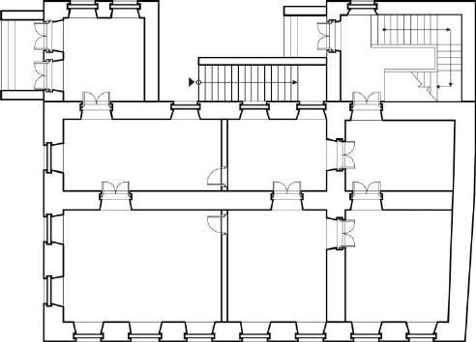  План 1-го этажа  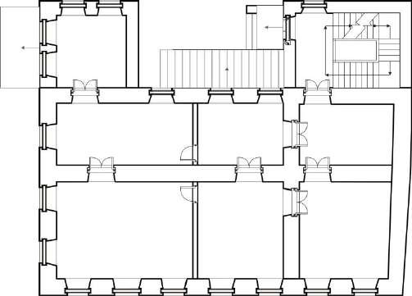  План 2-го этажа  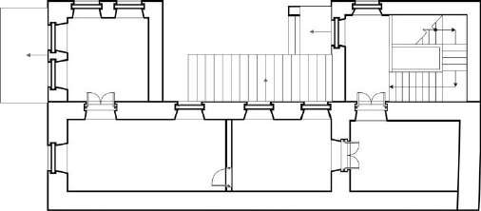  План антресольного этажа
3. | Конструктивная схема: подлинные кирпичные стены; подлинные кирпичные  перемычки проемов; местоположение исторических лестниц; | 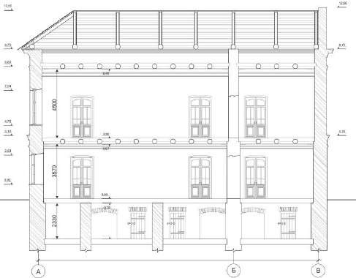  Разрез  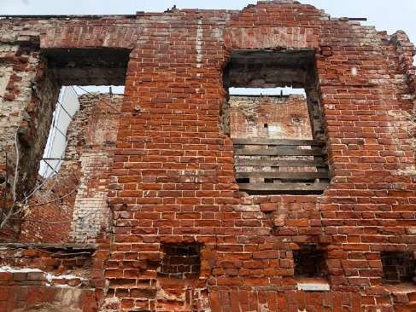  Кирпичные перемычки проемов 1-го этажа  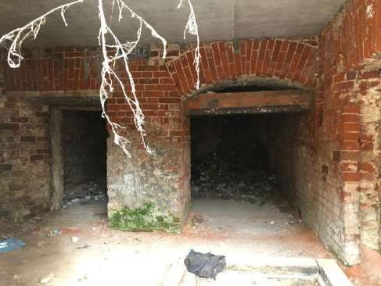  Кирпичные перемычки проемов подвала
4. | Историческая конфигурация, высотные отметки и конструктивное решение вальмовой крыши, материал кровли - листовое кровельное железо с двойным фальцем, историческая система водоотведения (согласно историческим материалам, ныне утрачена) (определить проектом); | 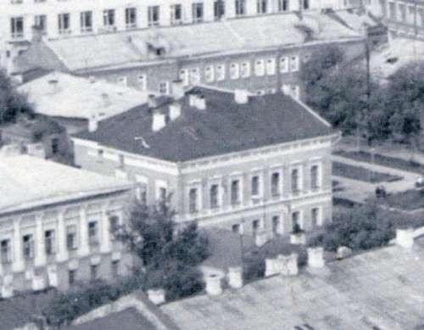  Крыша
5. | Отделка и архитектурные детали фасадов: отделка фасадов гладкой штукатуркой с покраской. Рустовка стен первого этажа;  отделка архитектурных деталей гладкой штукатуркой с покраской: венчающий, профилированный карниз большого выноса, с вставкой белого камня. Оформление фриза и подоконной части второго этажа прямоугольными нишками  с филенкой.  Междуэтажная тяга ступенчатая, широкая, филенчатая с рядом из кирпичной орнаментальной кладки-поребрик.  Оконные проемы второго этажа прямоугольной формы, Обрамление профилированными наличниками, которые опираются на подоконную объединяющую тягу с раскреповкой.  Верхняя часть-акцентирована раскрепованным, профилированным, прямым карнизом на консолях и декоративным элементом над ним. Оконные проемы первого этажа прямоугольной формы. Обрамление-широкий профилированный наличник, опирающийся на подоконную полочку.  Подоконная часть, между подоконными полочками и подвальными оконными проемами с клинчатой перемычкой и рамочным наличником с филенкой, оформлена нишами;  Композиция южного (бокового) фасада в общих чертах повторяет композицию главного фасада;  Арочные ворота на каменных рустованных столбах, прямоугольных в плане, с декоративными элементами. | 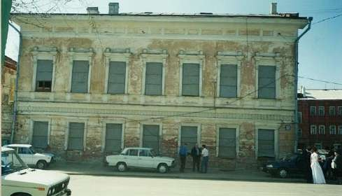  Главный фасад  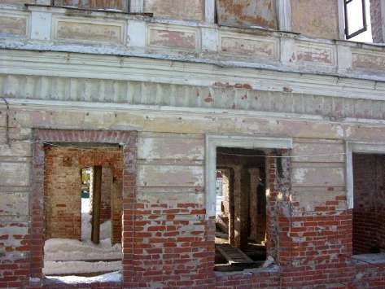  Оконный проем 1-го этажа  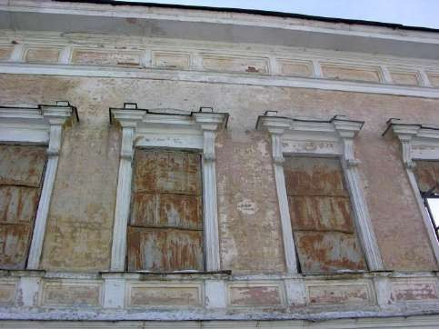  Оконный проем 2-го этажа  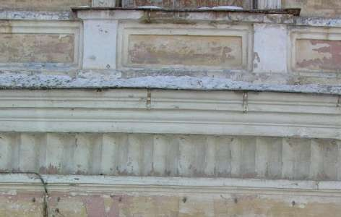  Междуэтажная тяга  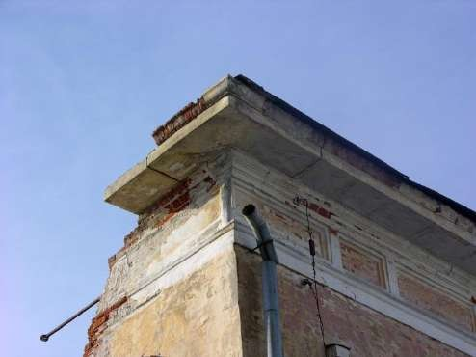  Венчающий карниз  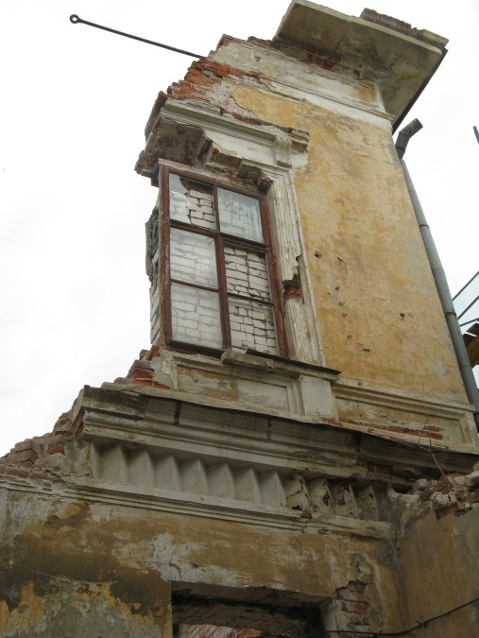  Фрагмент южного (бокового) фасада  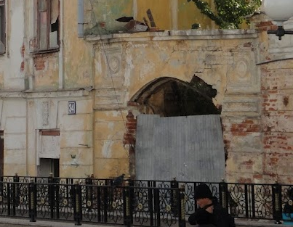  Общий вид ворот  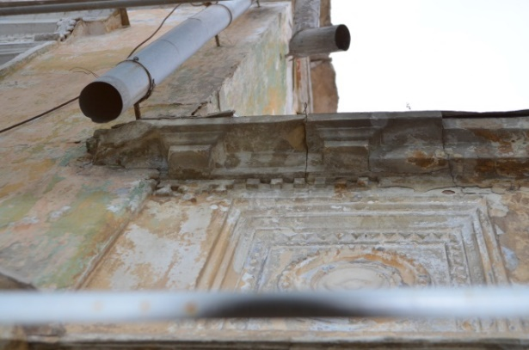  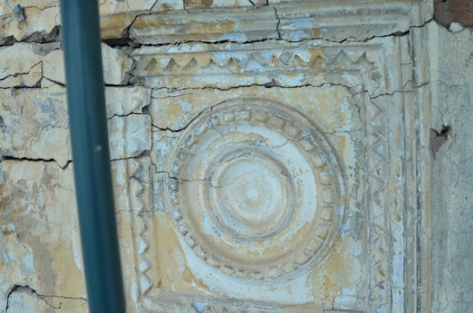  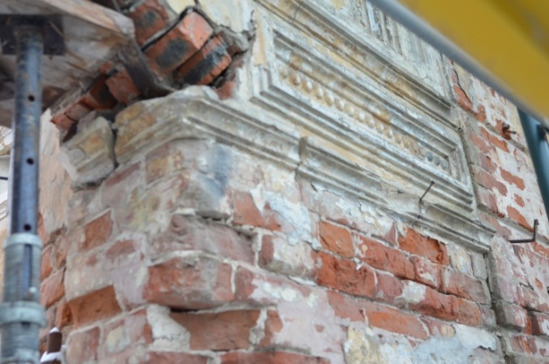  Фрагменты ворот

